Propone per i giorni 29 – 30 - 31 Ottobre 2008 una gita turistica per i soli Soci
UNA VISITA DA
PADRE PIO
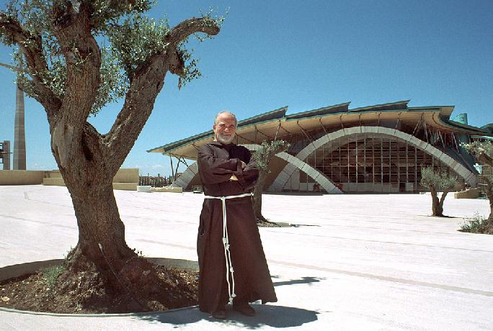

PROGRAMMA
1° giorno:Partenza da Cecina alle ore 6,00 con sosta nella località di San Gabriele (TE); pranzo in un ristorante nei dintorni. Nel pomeriggio partenza per San Giovanni Rotondo; arrivo in serata e sistemazione in Hotel 3*^{sup}, cena e pernottamento.
2° giorno: prima colazione in Hotel, visita ai luoghi di San Pio da Pietrelcina: la Chiesa Antica e la Chiesa Nuova, entrambe dedicate a S.ta Maria delle Grazie, la Tomba, la Cella, il Crocifisso delle stigmate, la monumentale Via Crucis di Francesco Messina (1971) e la nuova chiesa dedicata a San Pio, opera dell’architetto Renzo Piano. Pranzo in Hotel. Oltre alla Basilica - grotta dell’Arcangelo, da visitare il complesso romanico di San Pietro, Santa Maria Maggiore e la cosiddetta Tomba di Rotari e il rione medievale detto “Junno”. Rientro in hotel. Cena e pernottamento.
3° giorno: Colazione in Hotel. Escursione a Pietrelcina e visita al paese natale di padre Pio. Da visitare la chiesa dei Padri Cappuccini, costruita tra il 1926 e il 1951, la chiesa parrocchiale di Santa Maria degli Angeli, e il borgo antico, con la Torretta, la casa natale. Pranzo in ristorante. Partenza per il rientro.

Partenza da Cecina: Bar Volpe ore 5.45 - Piazza della Libertà ore 5.50 – Palazzi (fermata pullman altezza Cassa Risparmio di Volterra) ore 6.00.
Arrivo a Cecina: in tarda serata (ore 22.00 circa) del 31 ottobre.

Quota individuale di partecipazione: €190.00 di cui € 100,00 alla prenotazione
I posti sul pullman verranno assegnati in base alla data di prenotazione e fino ad esaurimento degli stessi.

La gita verrà effettuata con un numero minimo di 40 partecipanti. In caso di mancata partecipazione, non comunicata tempestivamente, sarà restituita la somma versata con la detrazione dell’importo relativo alla spesa di organizzazione, pari al 20%.

Pranzo a San Gabriele  Chitarra con ragù  Reale di vitello al forno con patate al forno  Macedonia di frutta con gelato  Caffè espresso servito al tavolo  ¼ vino DOC d’Abruzzo e acqua | Menù Pietrelcina  Tris di primi  Arrosto misto  Tris di contorni  Frutta  Acqua, vino e Caffè

La quota comprende  - Pensione completa in Hotel 3*^{sup} di San Giovanni Rotondo;  - Un pranzo a San Gabriele e Pietrelcina;  - Bevande a tutti i pasti nella misura di ½ acqua e ¼ vino; | La quota non comprende  - Supplemento singola € 20,00 a notte;  - Servizi guida, ingressi, mance, extra di carattere personale, etc;  - Tutto non espressamente indicato nella voce “la quota comprende”.

Per prenotarsi od avere maggiori informazioni telefonare ai seguenti numeri:

Sede Auser Cecina(via Bellini,15) 0586/632112 da Lunedì al Venerdì ore 9.00 - 12.00

Sede Auser Palazzi 0586/661690 – Sede Auser Riparbella 0586/699321
creato e riprodotto in proprio

